Buổi thực hành 3: Microsoft Excel và Google Sheets

1. Microsoft Excel

1.1 Kiến thức cần chuẩn bị

1.2 Nội dung thực hành
Mở tập tin Excel mới và thực hiện các yêu cầu sau:

1.2.1 Nhập dữ liệu vào các Sheets

1.2.1.1 Sheet Tổng hợp điểm
 | ĐIỂM THI HK1-2018-2019 (CT428)
 | Ma CB | 1043 | Ho va ten |  | Nguyen Minh Trung
 | Ma MH | CT428 | Ma NH |  | 8
 | Nam hoc | 2020-2021 | Hoc ky |  | 1
STT | Mã SV | Họ và Tên | Điểm TH 1 | Điểm TH 2 | Điểm TH 3 | Điểm BT lớn | Điểm LT | Điểm tổng | Điểm theo thang điểm 10 | Điểm chữ
1 | 0B1505719
2 | 1B1505915
3 | 0B1509874
4 | 0B1509929
5 | 2B1605223
6 | 0B1605235
7 | 0B1605249
8 | 0B1605285
9 | 0B1605291
10 | 1B1605344
11 | 4B1607025
12 | 2B1609759
13 | 5B1609765
14 | 0B1609773

1.2.1.2 Sheet Điểm thực hành các buổi
Điểm thực hành các buổi
STT | Mã SV | Họ và tên | Điểm TH 1 | Điểm TH 2 | Điểm TH 3
1 | B1505719 | Nguyễn Văn Hiếu | 0.45 | 0.25 | 0.3
2 | B1505915 | Lý Minh Trí | 0.5 | 0.35 | 0.4
3 | B1509874 | Nguyễn Kiều My | 0.25 | 0.25 | 0.3
4 | B1509929 | Đặng Duy Linh | 0.4 | 0.25 | 0.35
5 | B1605223 | Lê Thị Trúc Linh | 0.45 | 0.4 | 0.35
6 | B1605235 | Phạm Thị Huỳnh | 0.4 | 0.45 | 0.5
7 | B1605249 | Lê Minh Thông | 0.4 | 0.4 | 0.4
8 | B1605285 | Huỳnh Thị Diễm | 0.45 | 0.4 | 0.45
9 | B1605291 | Trần Thanh Nguyên | 0.45 | 0.4 | 0.4
10 | B1605344 | Nguyễn Thị Đào | 0.3 | 0.5 | 0.45
11 | B1607025 | Nguyễn Chí Thanh | 0.4 | 0.45 | 0.4
12 | B1609759 | Nguyễn Hải Anh | 0.5 | 0.5 | 0.45
13 | B1609765 | Trần Nam Dương | 0.4 | 0.4 | 0.35
14 | B1609773 | Nguyễn Duy Khanh | 0.35 | 0.4 | 0

1.2.1.3 Sheet Điểm bài tập lớn
Điểm thực hành các buổi
STT | Mã SV | Họ và tên | Điểm BL lớn
1 | B1505719 | Nguyễn Văn Hiếu | 0.5
2 | B1505915 | Lý Minh Trí | 1
3 | B1509874 | Nguyễn Kiều My | 0.5
4 | B1509929 | Đặng Duy Linh | 1
5 | B1605223 | Lê Thị Trúc Linh | 0.75
6 | B1605235 | Phạm Thị Huỳnh | 1.2
7 | B1605249 | Lê Minh Thông | 1
8 | B1605285 | Huỳnh Thị Diễm | 0
9 | B1605291 | Trần Thanh Nguyên | 0.75
10 | B1605344 | Nguyễn Thị Đào | 0.3
11 | B1607025 | Nguyễn Chí Thanh | 0.3
12 | B1609759 | Nguyễn Hải Anh | 1.5
13 | B1609765 | Trần Nam Dương | 1.35
14 | B1609773 | Nguyễn Duy Khanh | 0.85

1.2.1.4 Sheet Điểm lý thuyết
Điểm thực hành các buổi
STT | Mã SV | Họ và tên | Điểm lý thuyết
1 | B1505719 | Nguyễn Phước Hiếu | 4.2
2 | B1505915 | Lý Minh Trí | 5.8
3 | B1509874 | Nguyễn Kiều My | 5.8
4 | B1509929 | Đặng Duy Linh | 4.5
5 | B1605223 | Lê Thị Trúc Linh | 5.5
6 | B1605235 | Phạm Thị Huỳnh | 7.5
7 | B1605249 | Lê Minh Thông | 5.3
8 | B1605285 | Huỳnh Thị Diễm | 6.8
9 | B1605291 | Trần Thanh Nguyên | 6.3
10 | B1605344 | Nguyễn Thị Đào | 8.3
11 | B1607025 | Nguyễn Chí Thanh | -3
12 | B1609759 | Nguyễn Hải Anh | 7
13 | B1609765 | Trần Nam Dương | -3
14 | B1609773 | Nguyễn Duy Khanh | 6.5

1.2.1.5 Sheet Các bảng tham chiếu & Thống kê
Bảng quy đổi điểm |  |  |  | Bảng điểm chuyên cần
Điểm theo thang điểm 10 | Điểm chữ | Điểm theo thang điểm 4 |  | Số buổi vắng | Điểm CT
0 | F | 0 |  | 0 | 1
4 | D | 1 |  | 1 | 0.5
5 | D+ | 1.5 |  | 2 | 0.25
5.5 | C | 2
6.5 | C+ | 2.5
7 | B | 3
8 | B+ | 3.5
9 | A | 4
Danh sách Sinh viên |  |  |  | Bảng thống kê theo điểm chữ
STT | Mã SV | Họ và Tên |  | Điểm Chữ | Số lượng sinh viên
1 | B1509929 | Đặng Duy Linh |  | A
2 | B1605285 | Huỳnh Thị Diễm |  | B+
3 | B1605291 | Trần Thanh Nguyên |  | B
4 | B1605249 | Lê Minh Thông |  | C+
5 | B1605223 | Lê Thị Trúc Linh |  | C
6 | B1505915 | Lý Minh Trí |  | D+
7 | B1607025 | Nguyễn Chí Thanh |  | D
8 | B1609773 | Nguyễn Duy Khanh |  | F
9 | B1609759 | Nguyễn Hải Anh
10 | B1509874 | Nguyễn Kiều My |  | Bảng thống kê SV
11 | B1605344 | Nguyễn Thị Đào |  | Số sinh viên điểm BT lớn=0 hoặc điểm LT =-3 | ???
12 | B1505719 | Nguyễn Văn Hiếu |  | Số sinh viên điểm BT lớn=0 hoặc điểm LT =-3 | ???
13 | B1605235 | Phạm Thị Huỳnh |  | Số sinh viên điểm BT lớn=0 hoặc điểm LT =-3 | ???
14 | B1609765 | Trần Nam Dương |  | Số SV có Điểm theo thang điểm 10 >= 7 và có Điểm chữ là B+ hoặc A. | ???

1.2.2 Thực hiện các yêu cầu sau
Trả lời các câu hỏi sau và lưu tập tin lại với tên Buoi03_ Họ_tên_Bài_1.docx.

1.2.2.1 Tại Sheet Tổng hợp điểm thực hiện

Điền thông tin vào các cột Họ và tên, Điểm TH1, Điểm TH 2, Điểm TH 3, Điểm BT lớn và Điểm LT Biết rằng:.

- Họ và tên được tìm từ 8 kí tự cuối cùng của Mã SV và dò tìm trong Bảng Danh sách Sinh viên của Sheet Các bảng tham chiếu & Thống kê.
- =VLOOKUP(RIGHT(B8, 8), 'C:\DaiHocCIT\TH3NTCNS\[1.2.1.5.xlsx]Sheet1'!$B$14:$C$27, 2, 0)
- Điểm TH1, Điểm TH 2, Điểm TH 3 được tìm từ 8 kí tự cuối cùng của Mã SV và dò tìm trong Bảng Điểm thực hành các buổi của Sheet Điểm thực hành các buổi.
- Điểm TH1 :
- =VLOOKUP(RIGHT(B7, 8), 'C:\DaiHocCIT\TH3NTCNS\[1.2.1.2.xlsx]Điểm thực hành các buổi'!$B$3:$F$16, 3, 0)
- Điểm TH2 :
- =VLOOKUP(RIGHT(B7, 8), 'C:\DaiHocCIT\TH3NTCNS\[1.2.1.2.xlsx]Điểm thực hành các buổi'!$B$3:$F$16, 4, 0)
- Điểm TH 3 :
- =VLOOKUP(RIGHT(B7, 8), 'C:\DaiHocCIT\TH3NTCNS\[1.2.1.2.xlsx]Điểm thực hành các buổi'!$B$3:$F$16, 5, 0)
- Điểm BT lớn được tìm từ 8 kí tự cuối cùng của Mã SV và dò tìm trong Bảng Điểm bài tập lớn của Sheet Điểm bài tập lớn.
- =VLOOKUP(RIGHT(B7, 8), 'C:\DaiHocCIT\TH3NTCNS\[1.2.1.3.xlsx]Điểm thực hành các buổi'!$B$3:$D$16, 3, 0)
- Điểm LT được tìm từ 8 kí tự cuối cùng của Mã SV và dò tìm trong Bảng Điểm lý thuyết của Sheet Điểm lý thuyết.
- =VLOOKUP(RIGHT(B7, 8), 'C:\DaiHocCIT\TH3NTCNS\[1.2.1.4.xlsx]Điểm thực hành các buổi'!$B$3:$D$16, 3, 0)
- Tính cột Điểm tổng và làm tròn với 1 số lẻ thập phân.
Nếu Điểm LT = -3 thì Điểm tổng = 0, ngược lại Điểm tổng = Điểm TH 1 + Điểm TH 2 + Điểm TH 3 + Điểm BT lớn + 0.6 * Điểm LT.
- =ROUND(IF(H7:H20=-3, 0, D7:D20 + E7:E20 + F7:F20 + G7:G20 + 0.6*H7:H20), 1)
- Tính cột Điểm theo thang điểm 10 và làm tròn với 1 số lẻ thập phân.
Nếu Điểm BT lớn = 0 (sinh viên không nộp bài tập lớn) hoặc kí tự đầu của Mã SV > 2 (sinh viên nghỉ quá 2 buổi) thì Điểm theo thang điểm 10 = 0, ngược lại Điểm theo thang điểm 10 = Điểm tổng + Điểm chuyên cần.
Trong đó: Điểm chuyên cần được tìm từ kí tự đầu tiên của Mã SV và dò tìm trong Bảng Điểm chuyên cần của Sheet Các bảng tham chiếu & Thống kê.
- =ROUND(IF((G7:G20=0) + (VALUE(LEFT(B7:B20, 1))>2), 0, I7:I20 + VLOOKUP(VALUE(LEFT(B7:B20, 1)), 'C:\DaiHocCIT\TH3NTCNS\[1.2.1.5.xlsx]Sheet1'!$E$3:$F$5, 2, 0)), 1)
- Điền dữ liệu cho cột Điểm chữ:
Điểm chữ được tìm dựa vào Điểm theo thang 10 và dò tìm trong Bảng quy đổi điểm của Sheet Các bảng tham chiếu & Thống kê.
- =VLOOKUP(J7#, 'C:\DaiHocCIT\TH3NTCNS\[1.2.1.5.xlsx]Sheet1'!$A$3:$B$10, 2, 1)
Hình ảnh minh họa :
“Hình 1.1: Bảng tổng hợp dữ liệu sau khi xử lý bằng hàm (Xem trang dưới)"
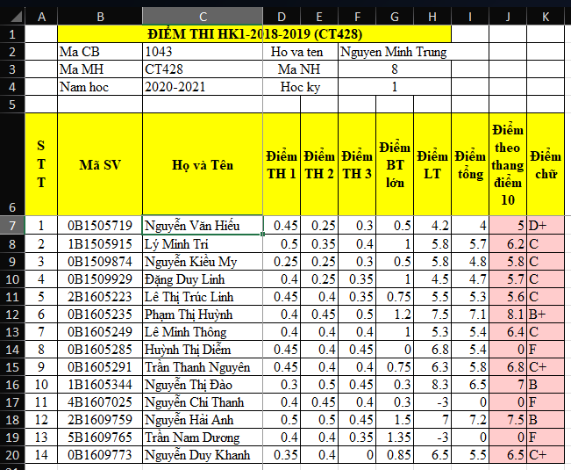

- Trích lọc dữ liệu
- Tạo 2 Sheet mới và đặt tên là: Sinh viên điểm < 7 và Sinh viên điểm >= 7.
- Từ dữ liệu trong Sheet Tổng hợp điểm, lọc ra những sinh viên có Điểm theo thang điểm 10 < 7 và chứa các thông tin này vào Sheet Sinh viên điểm < 7.
- =FILTER('Sheet Tổng hợp điểm'!A7:K20, 'Sheet Tổng hợp điểm'!J7# < 7)
Hình ảnh minh họa :
“Hình 1.2: Bảng tổng hợp dữ liệu Sinh viên Điểm < 7 (Xem trang dưới)”
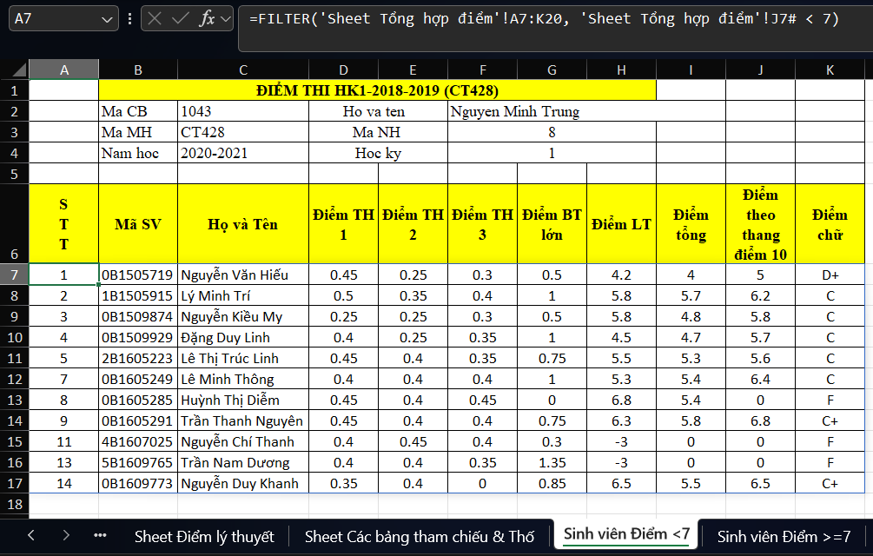
- Từ dữ liệu trong Sheet Tổng hợp điểm, lọc ra những sinh viên có Điểm theo thang điểm 10 >= 7 và có Điểm chữ là B+ hoặc A. Chứa các thông tin này vào Sheet Sinh viên điểm >= 7.
- =FILTER('Sheet Tổng hợp điểm'!A7:K20,('Sheet Tổng hợp điểm'!J7#>=7)*('Sheet Tổng hợp điểm'!K7#="B+")+('Sheet Tổng hợp điểm'!K7#="A"))
Hình ảnh minh họa :
“Hình 1.3: Bảng tổng hợp dữ liệu Sinh viên Điểm >= 7 (Xem trang dưới)”
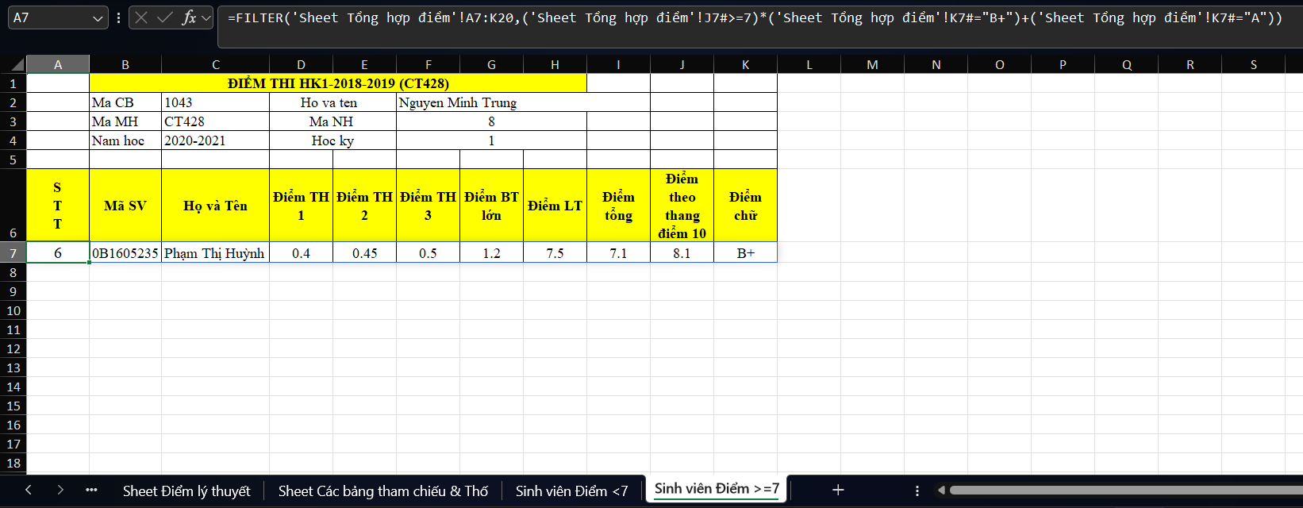
- Đóng băng dòng và cột
Dùng chức năng Freeze Panes để đóng băng các dòng (dòng 1 đến dòng 6) và các cột A, B, C khi cuộn màn hình.
Các bước thực hiện cụ thể:
- Bước 1: Tại trang tính Tổng hợp điểm, thực hiện chọn ô D7 (ô giao điểm nằm ngay dưới dòng 6 và nằm bên phải cột C).
- Bước 2: Trên thanh công cụ, chọn thẻ View, tìm đến nhóm công cụ Window và chọn tính năng Freeze Panes.
- Bước 3: Bấm chọn tùy chọn Freeze Panes đầu tiên để hoàn tất quá trình đóng băng vùng dữ liệu theo yêu cầu.
Hình ảnh minh họa :
“Hình 1.4: Giao diện sau khi đóng băng Hàng và Cột( Freeze Panes )”
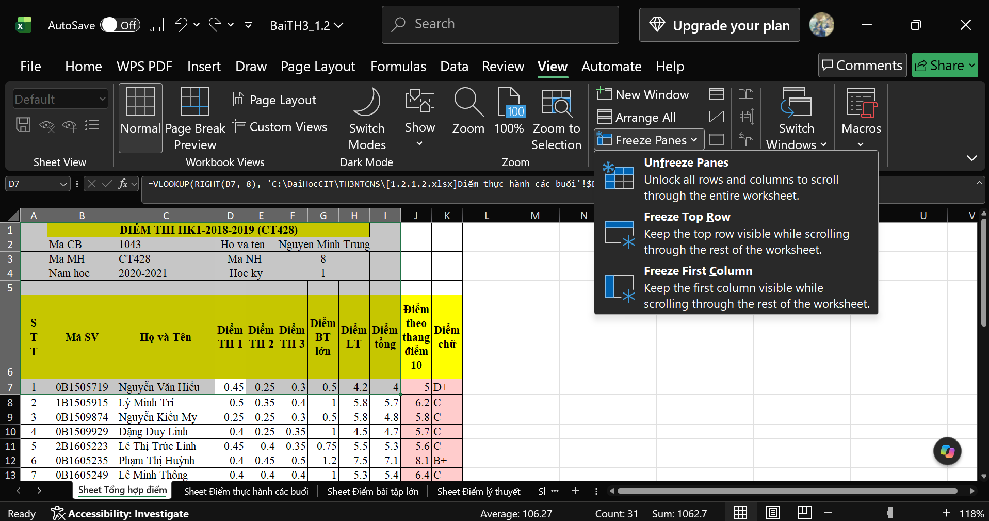

1.2.2.2 Tại Sheet Các bảng tham chiếu & Thống kê thực hiện
- Thống kê số lượng SV theo điểm chữ.
Trong Bảng thống kê theo điểm chữ của Sheet Các bảng tham chiếu & Thống kê, thống kê Số lượng sinh viên theo điểm chữ dựa vào cột Điểm chữ của Sheet Tổng hợp điểm.
- =COUNTIF('Sheet Tổng hợp điểm'!$K$7:$K$20, E14:E21)
- Thống kê số lượng SV theo điểm
Trong Bảng thống kê SV, hãy thống kê Số lượng sinh viên:
- Số sinh viên điểm BT lớn =0 hoặc điểm LT =-3.
- =SUM(('Sheet Tổng hợp điểm'!$G$12:$G$20=0) + ('Sheet Tổng hợp điểm'!$H$12:$H$20=-3))
- Số SV có Điểm theo thang điểm 10 >= 7 và có Điểm chữ là B+ hoặc A.
- =COUNTIFS('Sheet Tổng hợp điểm'!$J$7:$J$20, ">=7", 'Sheet Tổng hợp điểm'!$K$7:$K$20, "B+") + COUNTIFS('Sheet Tổng hợp điểm'!$J$7:$J$20, ">=7", 'Sheet Tổng hợp điểm'!$K$7:$K$20, "A")
Hình ảnh minh họa:
“Hình 1.5: Bảng tổng hợp dữ liệu Các bảng tham chiếu & Thống kê sau khi xử lý bằng hàm”
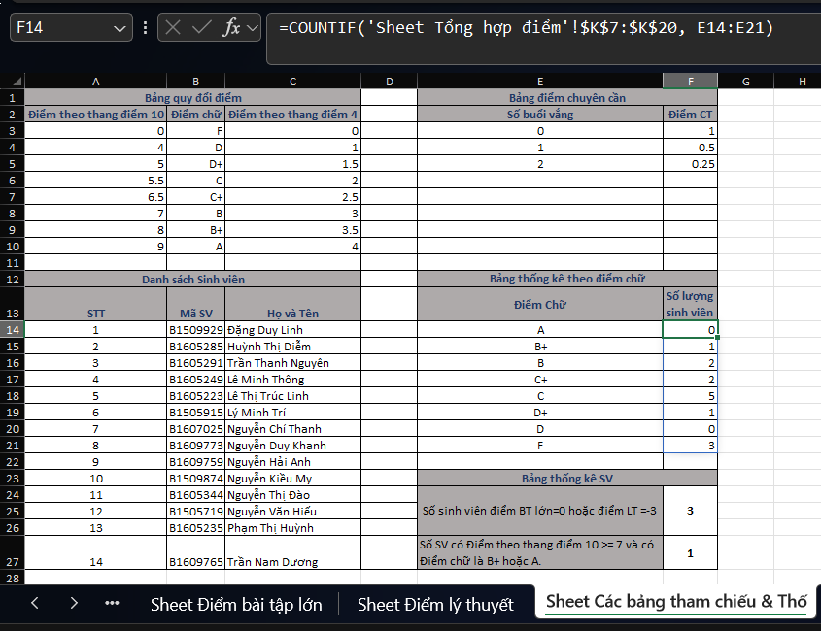
- Vẽ biểu đồ
Từ dữ liệu Bảng thống kê theo điểm chữ của Sheet Các bảng tham chiếu & Thống kê, vẽ và trang trí đồ thị giống như hình bên dưới để biểu diễn Số lượng sinh viên theo Điểm chữ.
Các bước thực hiện cụ thể:
- Bước 1: Quét bôi đen vùng dữ liệu của Bảng thống kê theo điểm chữ bao gồm cả tiêu đề cột (vùng ô E13:F21).
- Bước 2: Trên thanh công cụ, chọn thẻ Insert → Tìm đến nhóm biểu đồ Pie → Click chọn kiểu hiển thị 3D Pie.
- Bước 3: Nhấp chuột phải vào các phân đoạn trên biểu đồ, chọn chức năng Format Data Labels.... Tại bảng thuộc tính hiện ra bên phải màn hình, tích chọn ô Percentage (Phần trăm) và bỏ tích ô Value (Giá trị).
- Bước 4: Nhấp đúp vào phần chữ tiêu đề mặc định của biểu đồ, sửa lại chính xác thành: Thống kê tổng số lượng Sinh viên theo điểm chữ.
Hình ảnh minh họa:
“Hình 1.6: Biểu đồ Thống kê tổng số lượng Sinh viên theo điểm chữ”
